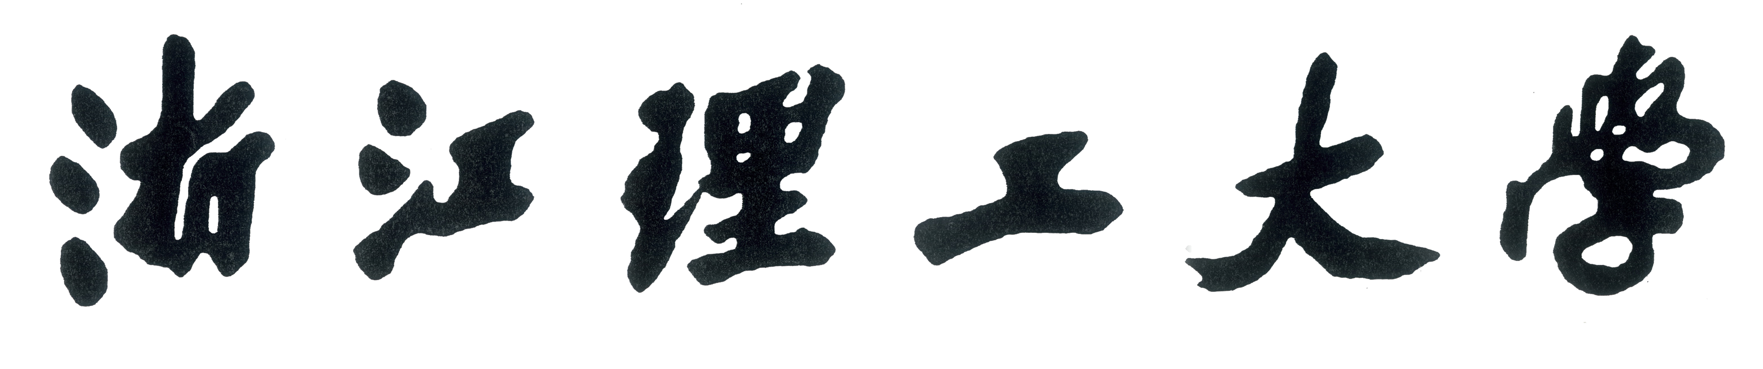
Z S T U
Zhejiang Sci-Tech University

《国家安全教育》
实践教学成果

题 目: 高质量发展背景下提升公众国家安全意识的路径研究
成果形式： 研究论文
指导教师： 李想

编 号  （点名册学号前的编号） | 姓名 | 学号 | 班级 | 备注
5 | 陈昊天 | 2021329600006 | 21计科4班

所有形式的实践成果都附封面

